**基于SDK的C51工程开发教程**

**简介：**51单片机以及程序设计的需求较大，除了一些51单片机的小项目外，一些需要联网、需要涉及到较多的外围器件以及需要较为复杂的任务逻辑时，传统的裸机51程序编写变得也比较烦心，模块代码的不确定性、逻辑的复杂等等，造成项目编写思维的困难以及后期调试的复杂等等。

实现成熟模块代码的可重用、提供各种软件服务以及程序的模块化设计等等，就非常的重要了。

**SDK介绍：**SDK主要争对STC89C51\52、AT89C51\52系列的单片机，就是为了实现成熟模块代码的可重用、提供各种软件服务以及程序的模块化设计等等。

SDK提供max1241、ad9850、ad0832、lcd1602、lcd12864、esp8266等芯片或模块的成熟代码，实现对芯片或模块相关的具体操作逻辑的屏蔽，向上层提供统一的接口，例如调用初始化函数就能初始化模块，调用读函数就能读取模块的数据等等。

SDK还对芯片底层进行一定的屏蔽。将硬件定时器、串口、外部中断、管脚配置等进行函数封装，实现对芯片底层进行屏蔽，方便程序的开发与调试等。

SDK同时也提供软件服务。例如通用软件延时、软件定时器、软件捕获器等等。

SDK文件结构与KEIL工程结构如下图：

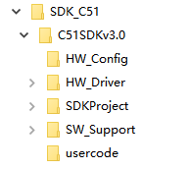 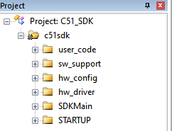

C51SDKv3.0：SDK包所在文件

HW_Config：与51、52系列单片机硬件相关的代码，例如定时器、串口等等。

HW_Driver：单片机系统外围芯片和模块的驱动文件，例如ad0832等等的驱动文件。

SDKProject：SDK工程文件。

SW_Support：SDK提供的软件服务，包含软件定时器等等。

Usercode：用户代码文件。

**新建工程：**

复制C51SDKv3.0这个SDK包到自己工程中

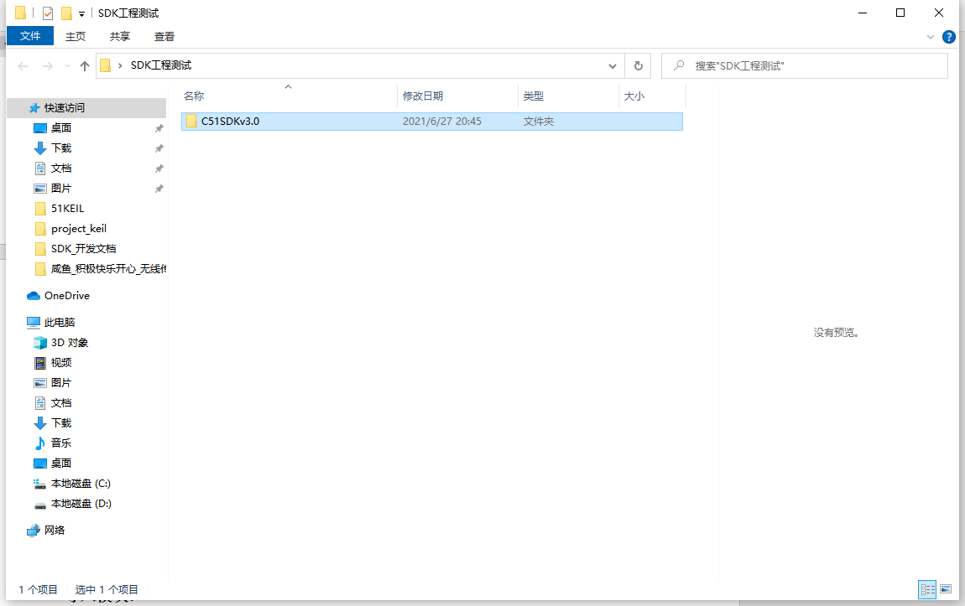

名字可自己修改。

进入刚刚拷贝好的文件夹，打开SDKProject\project_keil文件夹；

打开KEIL工程文件，如下图：

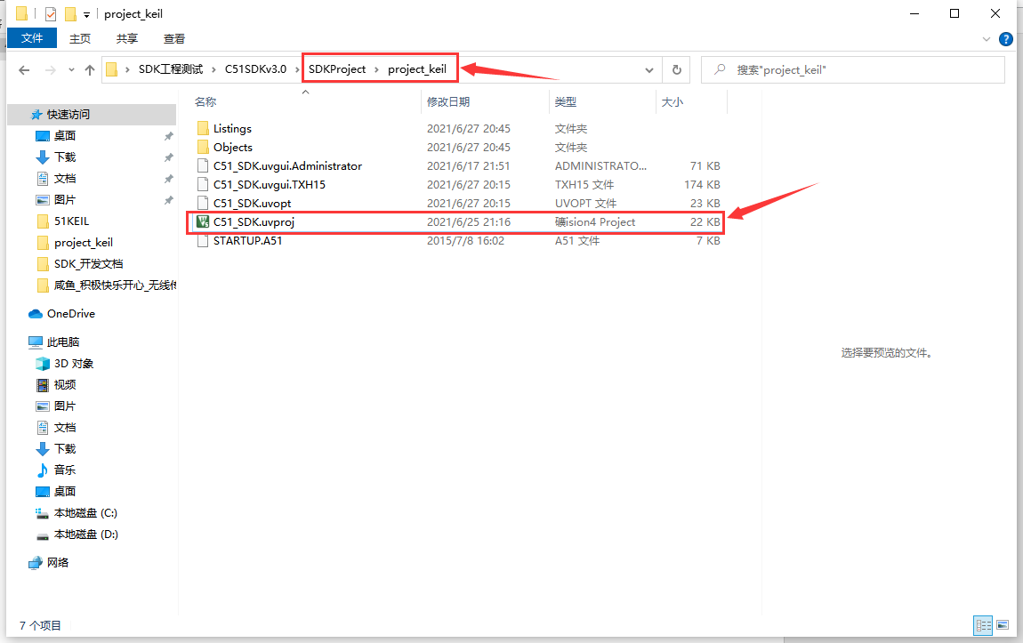

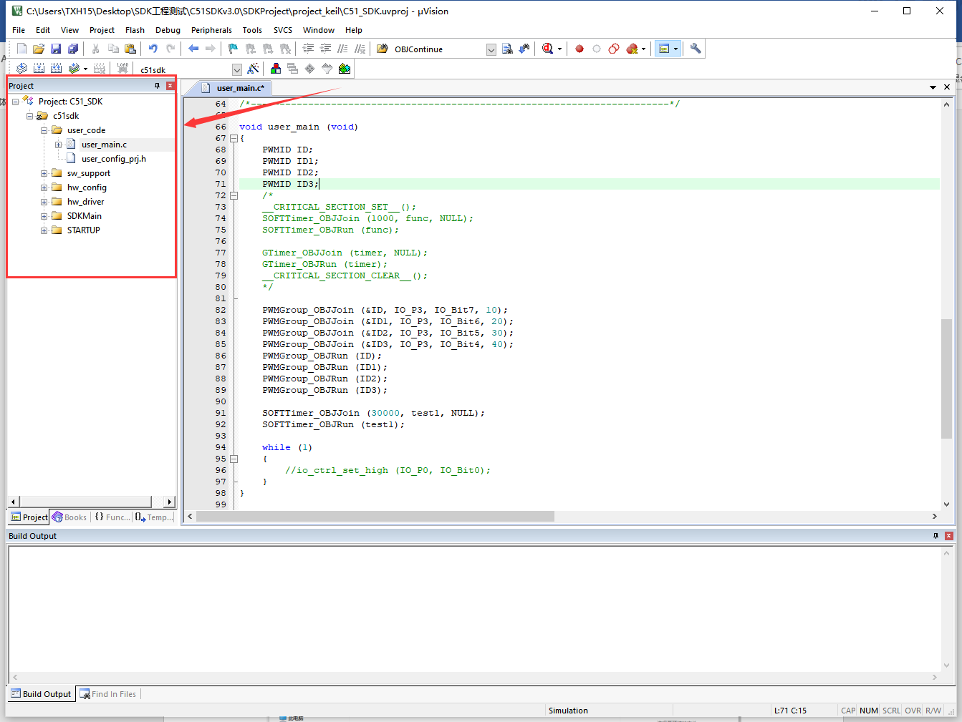

这表示已经进入工程

**创建用户文件：**

SDK包中的usercode是用户代码的存放文件夹。

usercode文件夹下有三个已经建好的文件（user_main.c、user_main.h、user_config_prj.h）

这三个文件不要删除和修改名称。

user_main.c：是用户编写代码的文件，中间有一个user_main()函数，这个是用户主函数，相当与裸机中的main函数，所有用户代码主逻辑都应在这儿开始，且应有一个无限循环体。

user_config_prj.h：工程配置文件，不可删除和修改名字。

这个文件夹下除了已有的三个文件，用户还可以在这个文件夹下新建文件和文件夹，包含自己所需的代码模块等等。但要在user_main.c或user_main.h中去包含到这些模块。

其对应的KEIL工程如下图：

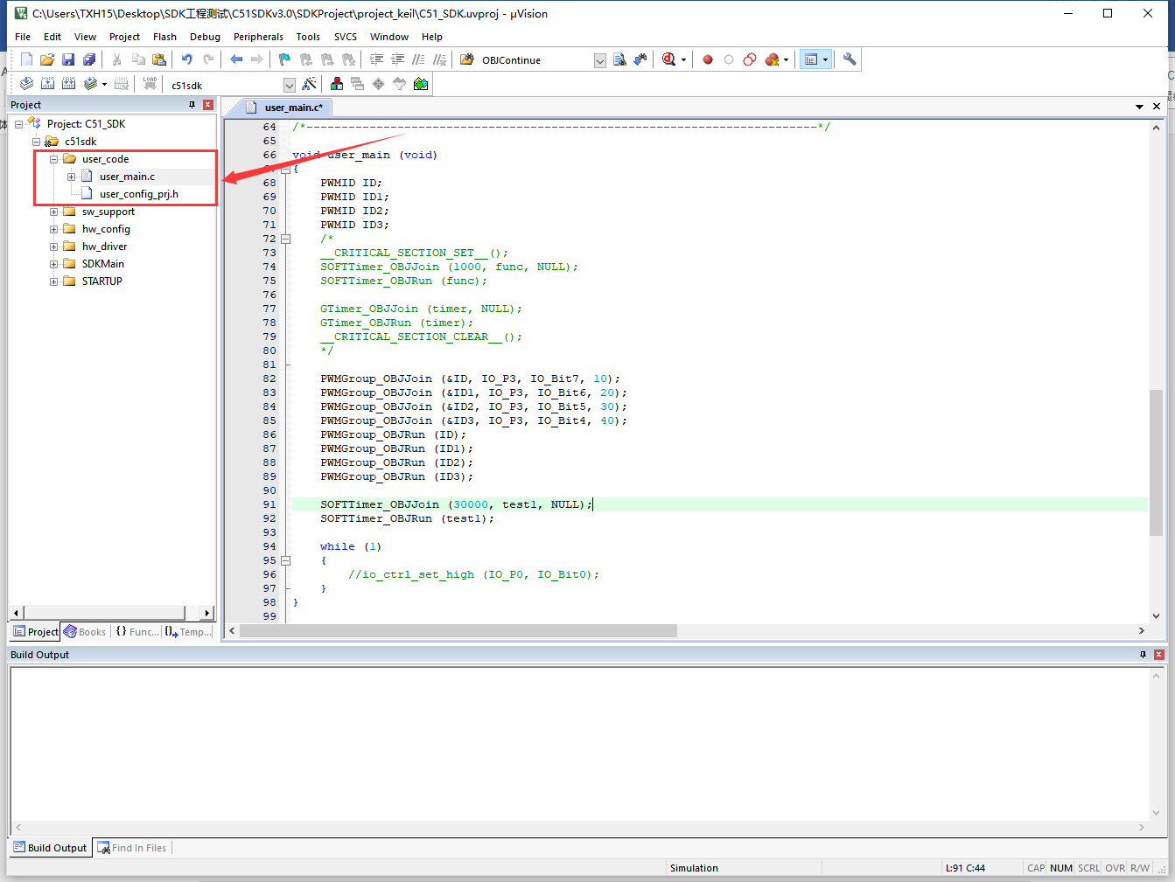

如需添加更多的模块代码，可将文件添加至usercode目录下，并在KEIL工程中usercode导入新加的代码。

**导入模块：**

打开usercode/user_config_prj.h文件。

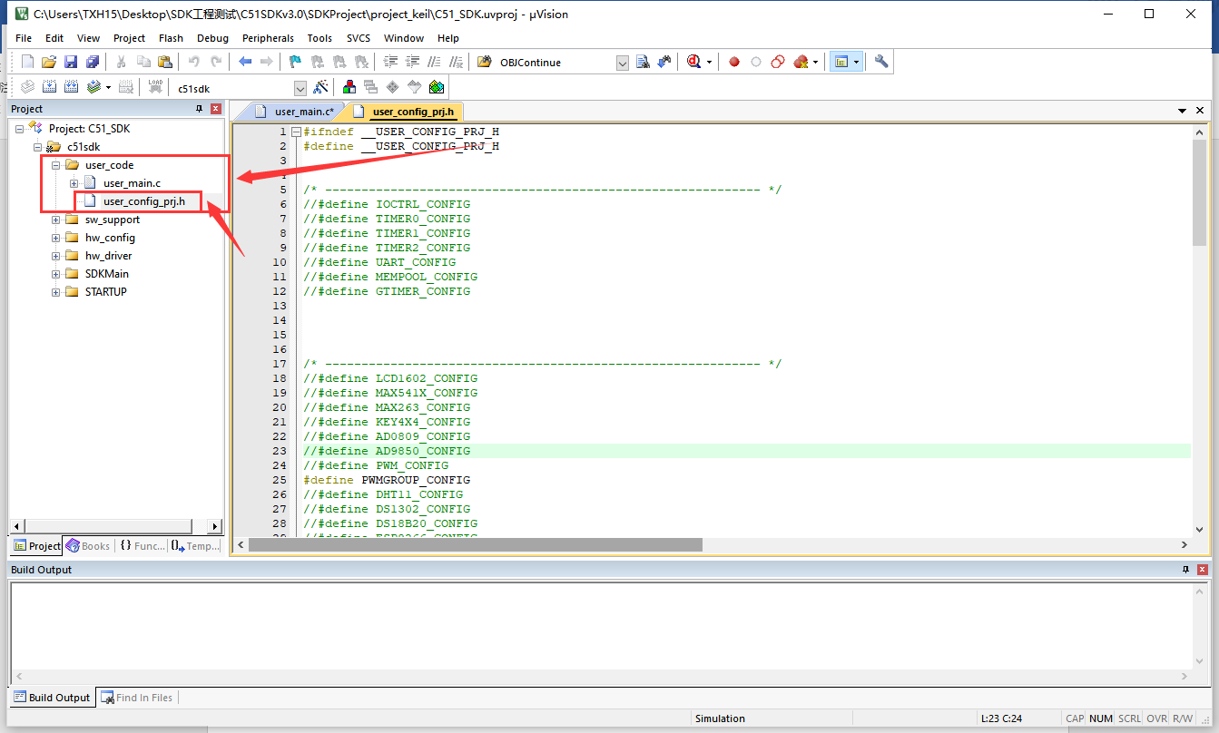

文件中定义了很多的_CONFIG宏。

要使用某个已有模块，只需要取消相应宏的备注就行。

此工程就打开了PWMGroup组件，就可以使用PWM组的模块，现多组PWM的输出。

**开始编写代码：**

执行完前面的步骤，编译工程。

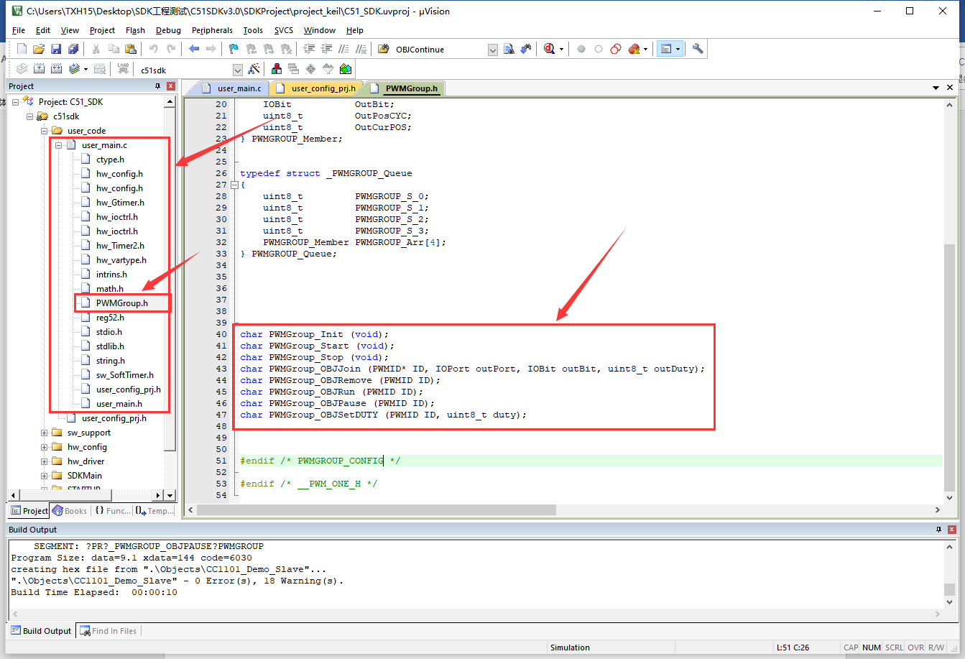

就会出现如上图所示的头文件

打开选中模块头文件，文件中有模块的相关接口函数。可以查找到自己所需的API。

然后进入user_main.c下的user_main()用户主函数

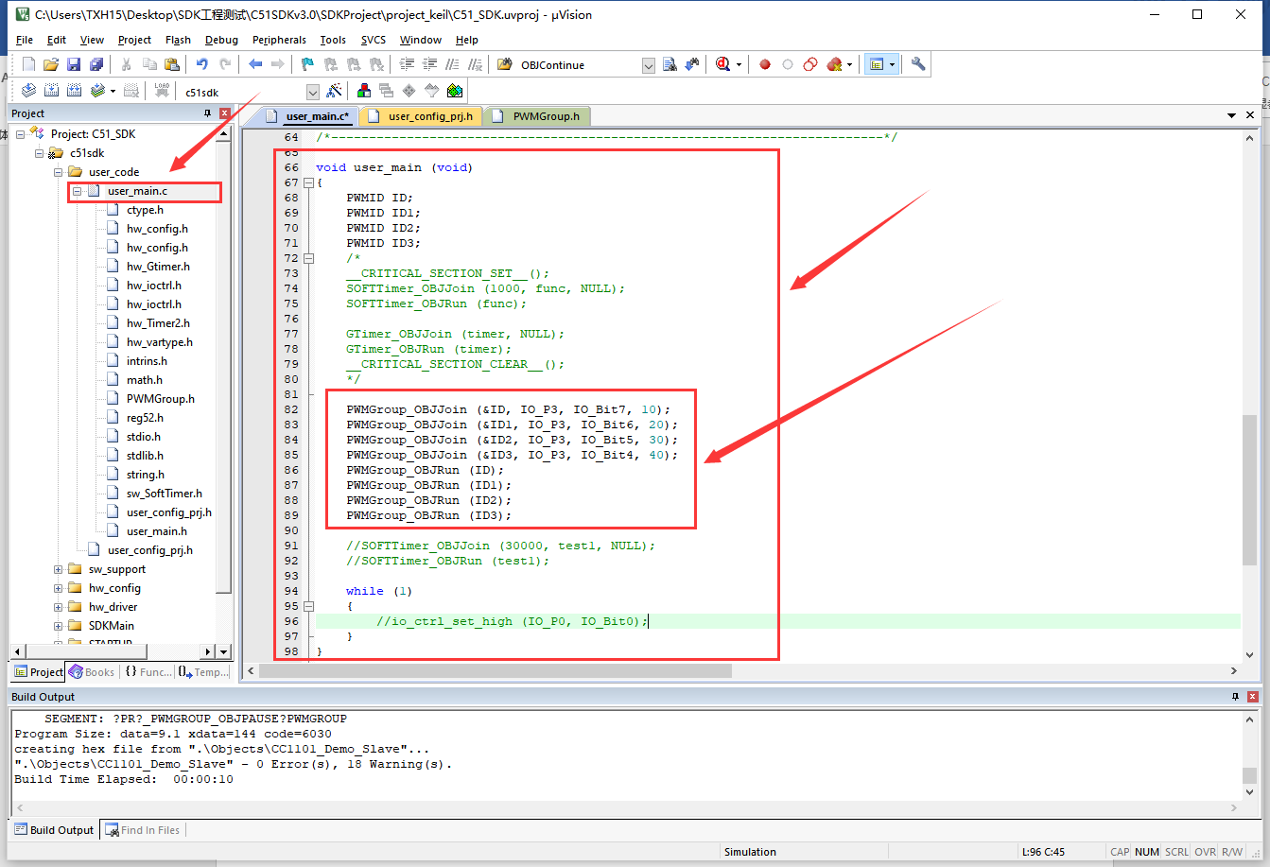

在user_main.c文件下编写任务代码，实现相应的功能。

图中代码就实现了一个4路自定义端口输出占空比分别为10%、20%、30%、40%的PWM波。